NASA悄然推出移动游戏：玩家可体验太空种植

据外媒报道，上个月，NASA悄然推出了一款移动游戏软件，玩家可以在上面体验一把太空种植。这款软件叫《太空科学调查植物生长(Space Science Investigations: Plant Growth)》，玩家通过它能在模拟的国际空间站(ISS)中体验一把当宇航员的感觉：跟其他船员见面、收集物品、太空舱漂浮以及终极任务--实验植物种植。

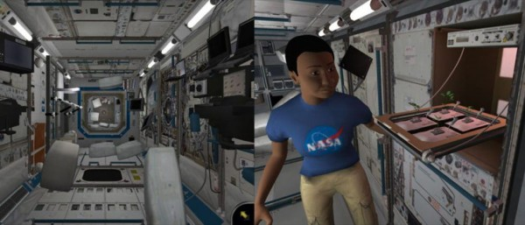

根据iTunes上面提供的信息了解到，这款游戏在当地时间12月5日上线，目前支持英语版本，安装所需空间大概200MB左右。当玩家、打开游戏之后，展现在他们眼前的是ISS微重力环境，他们将需要展开一系列在“零重力”环境下的活动学习。

　　如果玩家对以上学习感到有些疲惫，那么则可以跟ISS上的其他宇航员进行交流，然后就此展开游戏的重头戏--微重力植物种植。

来源：新华网